Тренировочные занятия по дзюдо (обучение с использованием дистанционных образовательных технологий) с 13.04. по 20.04.2020
Тема: Занятия по общей физической подготовке
Тренировка выполняется 3 раза в неделю (понедельник-среда-пятница)
№ | Упражнения | Описание | Время; кол-во | Изображения
1 | Разминка | Медленно вращайте голову по кругу в одну, затем в другую сторону. Потяните шею сначала назад. Откинув голову, задержитесь в этом положении на 5-10 секунд. Повторите несколько раз. Прижав подбородок к груди, потяните шею вперед. Задержитесь в этом положении на 5-10 секунд. Повторите несколько раз. | 2 минуты | 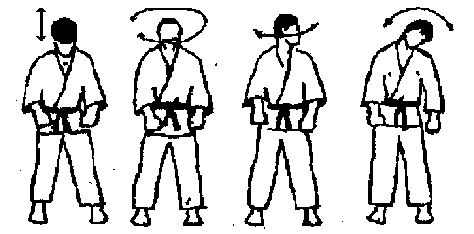
1 | Разминка | Маховым движением поднимите руки вперед. Выполните несколько вращений в плечах вперед и назад. Отведите одно плечо как можно дальше назад, задержитесь в этом положении на 10 секунд, затем повторите на другую сторону. | 2 минуты | 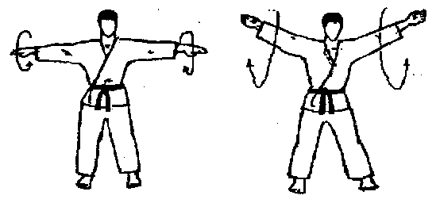
1 | Разминка | Поднимите локоть вверх, потяните его назад 5-10 секунд, затем повторите на другую сторону. Потянитесь 5 секунд назад, потом 5-10 секунд вперед, затем вправо и затем влево. Повторите упражнение насколько раз. | 2 минуты | 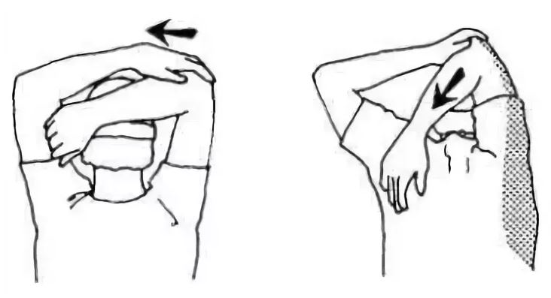
1 | Разминка | Подняв обе руки над головой, потянитесь вправо и влево - по 10 секунд в каждую сторону. Потянитесь наклоном вперед, поставив ноги их как можно шире. Потянитесь к левой и к правой ноге.  Повороты корпуса для расслабления мышц спины. Поворачивайтесь попеременно в обе стороны, задерживаясь до 10 секунд в конечных положениях. | 2 минуты | 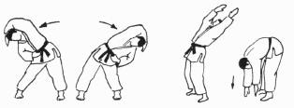
1 | Разминка | Вращайте таз широкими круговыми движениями - вправо и влево. | 2 минуты | 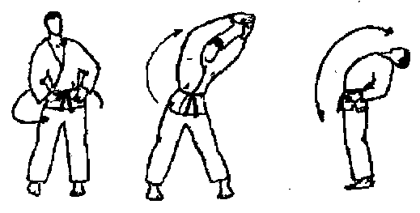
1 | Разминка | Садитесь по очереди на правую и на левую ногу, задерживаясь в конечном положении до 10 секунд. Опускайтесь как можно ниже, нажимая сверху на тазобедренный сустав. Потянитесь по 10 секунд к правой и к левой ноге. Повторите несколько раз. | 2 минуты | 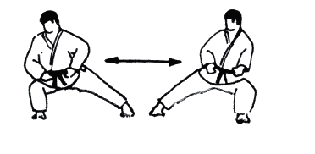
1 |  | Повторите упражнение не меньше 10 раз. Заканчивая разминку, медленно и с силой вращайте одну, потом вторую ногу в голеностопном суставе, затем несколько раз сожмите и разожмите пальцы ног. | 2 минуты | 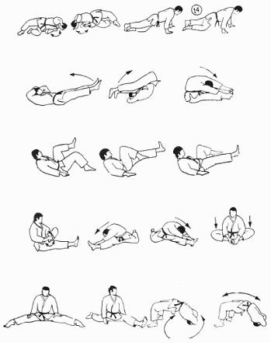
2. | Упражнения по общей физической подготовке | Обратные отжимания. Выполняйте упражнение медленно и с силой. Избегайте резких движений. | 3 подхода по 20 раз | 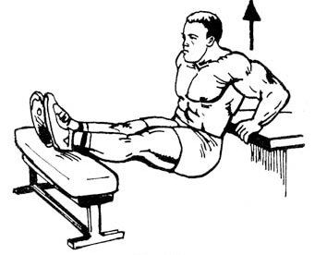
2. | Упражнения по общей физической подготовке | Прыжки на одной ноге. Выполняйте упражнение, подпрыгивая как можно выше от пола. | 3 подхода по 30 раз на каждую ногу | 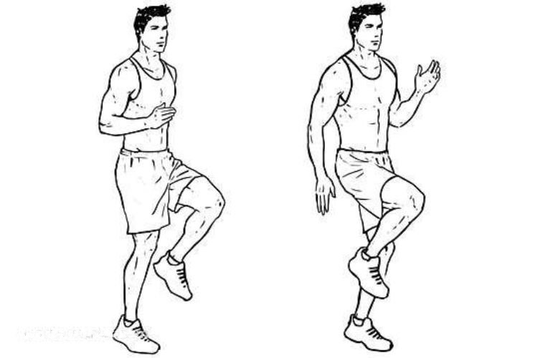
2. | Упражнения по общей физической подготовке | Скручивания | 3 подхода по 30 раз | 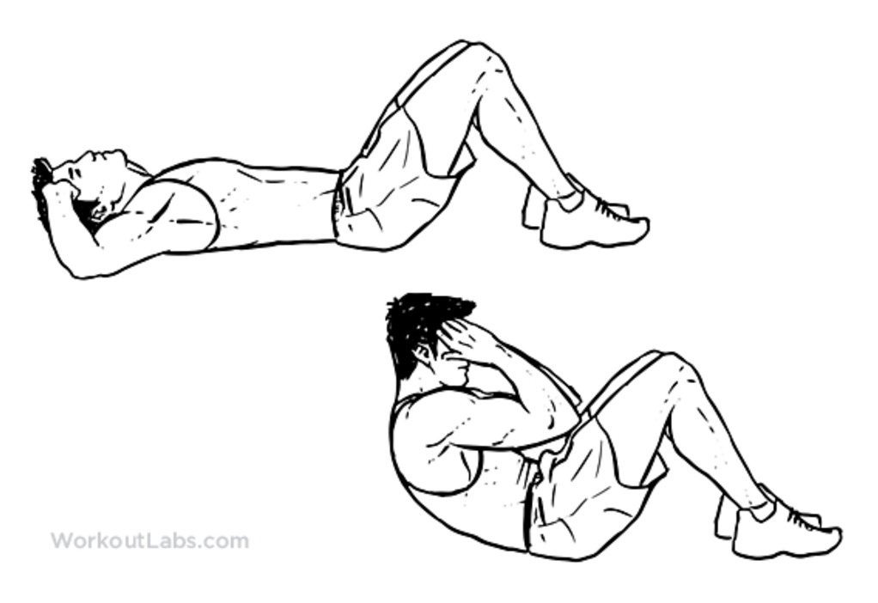
2. | Упражнения по общей физической подготовке | Ножницы | 3 подхода по 30 раз | 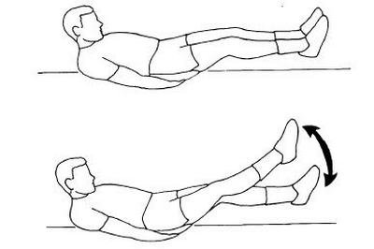
2. | Упражнения по общей физической подготовке | Упражнение «Армейская пружина» | 2 минуты | 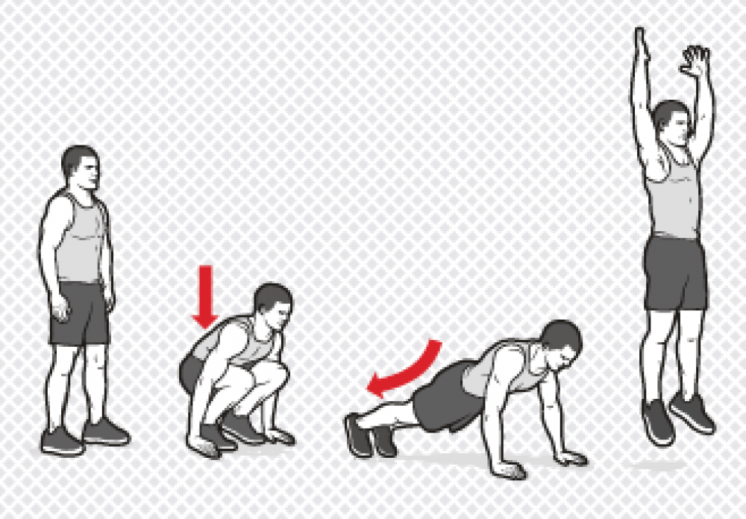
 |  | Упражнение «Гусиный шаг» | 2 минуты | 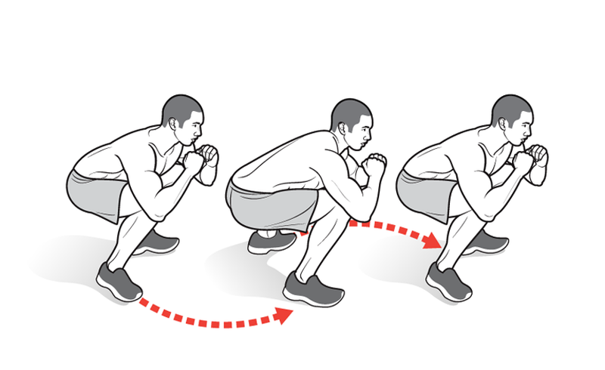
 |  | Упражнение «Раскладушка» | 3 подхода по 30 раз | 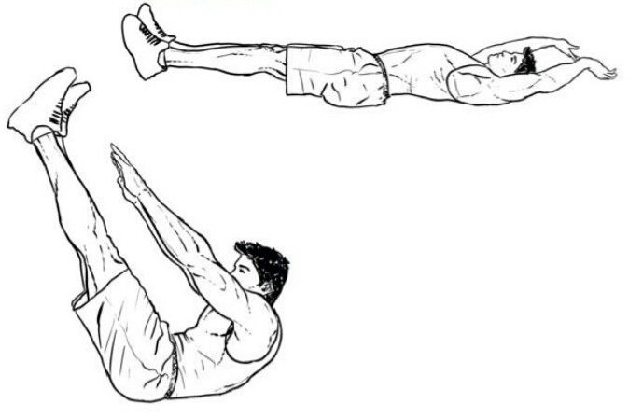
3 | Имитация бросков | Передняя подножка | 10 минут | 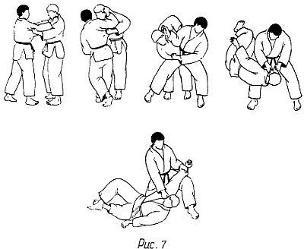
3 | Имитация бросков | Задняя подножка | 10 минут | 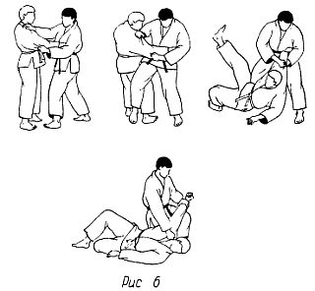
4 | Растяжка | Комплекс упражнений на растяжку | 10 минут | 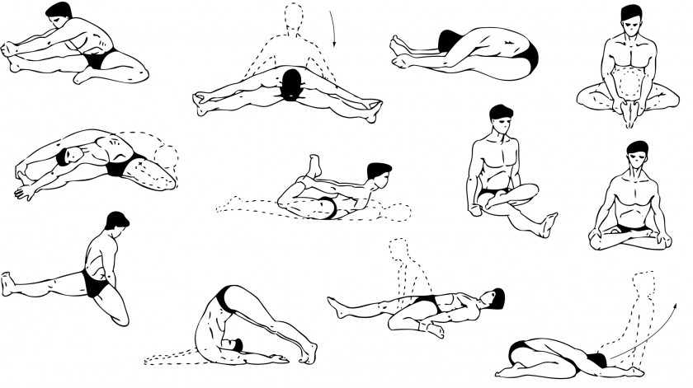
5 | Окончание тренировки | Окончание тренировки. Выполняем поклон "рэй" (таким образом мы отдаем дань традициям, знаниям и нашим учителям, которые передавали их из поколения в поколение) |  | 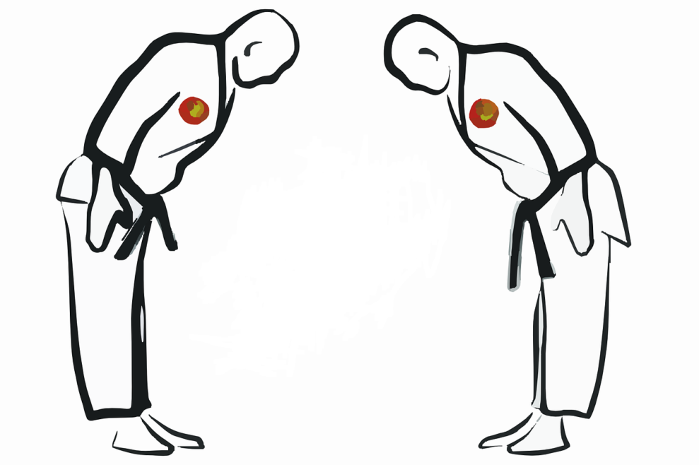

По окончанию тренировки принимаем контрастный душ, анализируем тренировку, оцениваем себя и отдыхаем.
ВНИМАНИЕ!!! В вайбере группы «ЦВР «ПОИСК» ДЗЮДО» ПОСЛЕ ТРЕНИРОВКИ НЕОБХОДИМО НАПРАВЛЯТЬ ОТЧЕТ, пример: (Иванов Иван тренировку окончил "Дата/Время")

